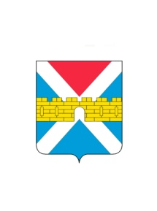

АДМИНИСТРАЦИЯ КРЫМСКОГО ГОРОДСКОГО ПОСЕЛЕНИЯ
КРЫМСКОГО РАЙОНА

ПОСТАНОВЛЕНИЕ

от 30.12.2022 № 1312
город Крымск

О внесении изменений в постановление администрации
Крымского городского поселения Крымского района
от 13 августа 2020 г. № 637 «О муниципальной программе
«Социальная поддержка граждан города Крымска»
на 2021 г. – 2023 г.»

В связи с корректировкой перечня мероприятий, намеченных к реализации в рамках муниципальной программы «Социальная поддержка граждан города Крымска» на 2021 г. – 2023 г.», а также уточнением объемов средств необходимых для их осуществления, п о с т а н о в л я ю:
1. Внести изменения в приложение к постановлению администрации Крымского городского поселения Крымского района от 13 августа 2020 г. № 637 «О муниципальной программе «Социальная поддержка граждан города Крымска» на 2021 г. – 2023 г.», изложив его в новой редакции (приложение).
2. Считать утратившим силу постановление администрации Крымского городского поселения Крымского района от 6 мая 2022 г. № 456 « О внесении изменений в постановление администрации Крымского городского поселения Крымского района от 13 августа 2020 г. № 637 «О муниципальной программе «Социальная поддержка граждан города Крымска» на 2021 г.-2023 г.».
3. Организационному отделу (Завгородняя Е.Н.) разместить настоящее постановление на официальном сайте администрации Крымского городского поселения Крымского района в сети Интернет.
4. Постановление вступает в силу со дня его подписания.

Исполняющий обязанности заместителя
главы Крымского городского
поселения Крымского района С.В. Климов

